 | Ministero dell’Istruzione, dell’Università e della Ricerca  Ufficio Scolastico Regionale per l’ Emilia Romagna  ISTITUTO COMPRENSIVO N. 8 - MODENA  Viale Reiter, 81 - 41121 MODENA - Tel. 059.222373 - Fax 059.239972  Sito web: www.ic8modena.gov.it - C.F.: 94186010362  e-mail: moic845006@istruzione.it - moic845006@pec.istruzione.it | 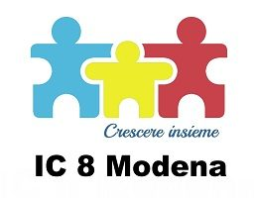

AL DIRIGENTE IC8
MODENA

Oggetto: iscrizione alla prova di ammissione al PROGETTO MUSICA

Il sottoscritto …………………………………………………………………………………………

Genitore dell’alunno ………………………………… iscritto alla classe 1^ sez … sede ….….

CHIEDE

Che il proprio figlio possa partecipare alla prova di ammissione al PROGETTO MUSICA per lo studio del seguente strumento musicale (è conveniente indicare più di uno strumento indicando un ordine di preferenza)

- Arpa
- Violino
- Chitarra classica
- Flauto traverso
- Saxofono
- Solo coro
- Corno
- Pianoforte
- Tromba
- Canto
- Clarinetto
- Violoncello

Sono a conoscenza del fatto che l’effettiva iscrizione al PROGETTO MUSICA avverrà solo con il superamento della prova di ammissione.

Modena li ……………………………

Firma

……...................………………

Da riconsegnare IMPROROGABILMENTE ENTRO VENERDI' 12 OTTOBRE 2018 al Prof Giusti alle Paoli o alla Prof Spallanzani alle san Carlo

